# **Разработка задач с практическим содержанием**

*Захарова Ангелина Александровна, учитель математики*

*МОБУ «СОШ» Муринский ЦО2», Россия, г. Мурино, 2024*

Аннотация: Статья рассматривает задачу с практическим содержанием для внеклассных занятий по математике. Задача посвящена планированию жилого пространства и включает в себя следующие элементы: Определение площадей квартир: Задача требует определения площадей однокомнатных, двухкомнатных и трехкомнатных квартир, расположенных на жилом этаже. Профессиональный контекст: Решение задачи предполагает применение знаний в области планирования жилого пространства, что делает ее актуальной для учащихся, интересующихся дизайном интерьера. Связь с реальной жизнью: Задача основана на реальном правиле, используемом архитекторами при проектировании этажей жилых домов, что делает ее практичной и жизненной. Развитие математических навыков: Решение задачи требует применения знаний о площади прямоугольника, а также использования уравнения для определения неизвестной переменной. Статья также описывает сценарий внеклассного занятия, где учащиеся выполняют роль дизайнеров интерьера и создают планировки квартир с использованием предоставленных материалов. Этот подход делает решение задачи более увлекательным и позволяет учащимся применить свои математические знания в практической ситуации. Статья содержит подробное описание структуры задач с практическим содержанием, требований к сюжетному и математическому содержанию и показывает пример задания. Она будет полезна учителям математики, которые хотят разработать и внедрить подобные задачи в свои программы обучения.

Введение

Задачи с практическим содержанием способствуют реализации прикладной направленности обучения математике и развитию функциональной грамотности. Задания на формирование функциональной грамотности отличаются тем, что формулировка таких заданий отличается от обычной сюжетной задачи тем, что моделирует реальную жизненную ситуацию. Решение задачи, которая сформулирована для учащегося связана с применением знаний и умений, полученных при обучении в школе на разных уроках и в жизни. Формулировка таких заданий должен указывать на ту деятельность обучающихся, которую необходимо выполнить для получения ответа на задание. Рассмотрим способ создания задач с практическим содержанием.

При конструировании заданий важно соблюдать структуру заданий.

1. В названии задания указан сюжет, который составляет основу задания
2. В условии описываются события, которые связаны между собой и задают конкретную ситуацию
3. Контекст задания должен мотивировать учащихся решать задачи
4. Вопрос задачи должен быть понятен и ясен ученику. Ученик должен четко понимать, что необходимо сделать для выполнения задания

Содержание задачи зависит от уровня знаний учащихся, интересов, а также опирается на тот опыт и ситуации, которые знакомы ученикам. При разработке заданий необходимо опираться на мотивацию учащихся решать такие задания, реалистичность сюжета, а также на многообразие решений. Содержание сюжета задачи должно соответствовать следующим критериям:

* Отражение в тексте реального объекта и его свойств;
* Отражение связи математики с другими дисциплинами;
* Наличие проблемы, которую необходимо решить с помощью математики;
* Соответствие сюжета познавательным интересам школьника, а также доступность для понимания ученика.

Математическое содержание должно удовлетворять следующим критериям:

* Соответствие данных в задаче реальным значениям;
* Соответствие процесса, описанному в задаче, реальной ситуации, объекту или условиям;
* Соответствие математической составляющей с уровнем знаний учащихся по предмету. [21]

В 5-6 классах учащиеся при решении задач должны извлекать из текста задачи математическую информацию, в последствие применять нужные математические факты при решении задачи. В качестве сюжетов задач выбираются ситуации близкие к жизни современных школьников. Нами были выбраны тематики, связанные с затратами на содержание домашних питомцев, будущей профессией, ремонтом и обустройством комнаты, а также с повседневной жизнью учащихся. На наш взгляд такие сюжеты близки современному ребенку, так как это то, что есть у ребенка или то, что хотелось бы приобрести. Сюжеты разработанных задач моделируют возможные проблемы, с которыми могут столкнуться учащиеся при возникновении такой ситуации.

В конструировании задач важно, чтобы они вызывали у читателя эмоциональный отклик. Следует отметить, что в таких задачах на первом месте стоит реальность ситуации, а уже потом отражение математического содержания. Если не придерживаться этому принципу тогда можно получить, что условие будет содержать много лишних данных, которые не относятся к ситуации, а лишь имеют косвенное отношение к ней. Условие задач может быть представлено в виде текста, картинки, таблицы, графика, буквенного выражения, и т.д. Приведем пример разработанной нами задачи.

Пример.

«Архитектурная несимметричность»

Симметрия всегда привлекает людей. Все симметричное кажется красивым, но при создании планировки квартиры не всегда практичным. Так, например, если расположить шкаф строго посередине стены (рисунок 4), то он не будет выглядеть так интересно, если расположить его чуть правее (рисунок 5). Такое правило называется «60% на 40%», где 60% - заполненное пространство, а 40% - пустое или наоборот, можно по-разному интерпретировать проценты в зависимости от ситуации

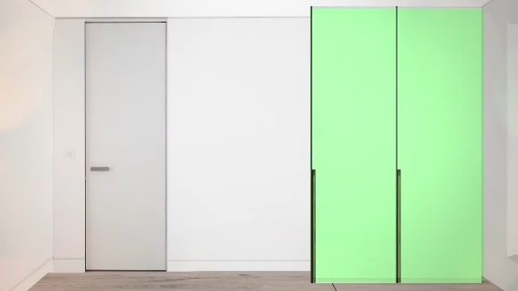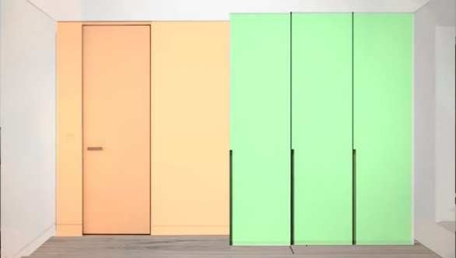

Рисунок 4 – Шкаф посередине стены

Рисунок 5 – Шкаф занимает 40% стены

Любой человек, который создает что-либо для других, старается сделать так, чтобы люди получали эстетическое наслаждение от использования вещей. Таким образом, архитектор при планировке этажа многоквартирного дома должен это учитывать. Площадь этажа 420 кв. м., на этаже находится 2 трехкомнатные квартиры, 2 двухкомнатные, 1 однокомнатная. Известно, что 2 трехкомнатные квартиры по площади занимают столько же, сколько и 2 двухкомнатные и однокомнатная вместе, а двухкомнатная квартира больше однокомнатной в 1,5 раза. Определите площади квартир, если при планировке этажа пользовались правилом “60% на 40%”, где 40% процентов – пространство, отведенное для нежилых помещений (общий коридор и магазин).

Прежде, чем сформулировать условие задачи дается краткое пояснение, в котором отражается стимул решения задачи. При решении задачи ученикам необходимо использовать знания в новых практических условиях. В условии задачи содержится необходимая и достаточная информация для решения. Также отражается связь реальной жизни и математики, так как архитекторы при проектировании этажа дома могут применять такое правило. Значения, которые получаются при решении задачи соответствуют реальным значениям. Тем самым приведенная задача соответствует структуре и всем критериям, которые были выделены нами.

Нами был разработан сценарий внеклассного занятия (приложение 2) и проведен в 6 классе. Учащимся предлагается попробовать себя в профессии дизайнера интерьера и им необходимо выполнить техническое задание от заказчика, которое задает контекст задачи. Каждой команде учащихся раздается задание и предметы мебели, которые встречаются в электронном каталоге. Задача учащихся – выполнить техническое задание и заполнить прилагаемую таблицу

При выполнении задачи учащиеся сталкиваются с проблемной ситуацией – бюджет ограничен, площадь квартиры небольшая, а объектов, которые нужно расставить довольно много. Таким образом, приходится отказываться от покупки какой-нибудь мебели или использовать один и тот же предмет для разных функция (например, обеденный стол может выполнять функцию рабочего стола). Также при создании макета учащимся необходимо учитывать масштаб модели, площадь и периметр квартиры, а также высоту стен.

Такая работа вызвала у учащихся множество эмоций. После проведенного занятия состоялась беседа с учащимися, в которой ученики сказали, что им понравилось, а также они запомнили площади фигур, так как им постоянно приходилось пользоваться ими.

Тем самым разработка заданий для внеклассных занятий должна быть интересной по форме, содержать те технологии обучения, которые невозможно применить на уроке, а также содержание задач должно соответствовать тем критериям, которые были выделены.

Заключение

В статье мы раскрыли структуру задач с практическим содержанием, требования к сюжетному и математическому содержаниям, а также показали пример задания. Важно, чтобы тематика была близка школьникам и находила эмоциональный отклик у учащихся, тогда решение таких задач способно замотивировать учащихся на изучение математики.

Список литературы:

1. Азимов Э.Г., Щукин А.Н. Новый словарь методических терминов и понятий (теория и практика обучения языкам).М.:Икар,2009. 448с.
2. OECD (2017), PISA 2015 Assessment and Analytical Framework: Science, Reading, Mathematics, Financial Literacy and Collaborative Problem Solving, revised edition, PISA, OECD Publishing, Paris. P. 65 – 80
3. Егупова М.В. Методическая система подготовки учителя к практико-ориентированному обучению математике: дис. … д-ра пед. наук. М., 2014.
4. Формирование математической грамотности обучающихся / Департамент образования Вологодской области, Вологодский институт развития образования ; [составитель Е.М. Ганичева]. – Вологда: ВИРО, 2021. – 84 с.